Интеллектуальный квест «В поисках истины»
Конспект мероприятия подготовила
учитель МОУ «Гимназия №1 г. Волоколамска»
Самоделова Д. А.
Цель: обобщить знания учащихся по русскому языку по разным разделам языкознания.
Задачи: развивать память, смекалку, сообразительность, творческие способности, умения и навыки учащихся сплочённо работать в команде; воспитывать чувство коллективизма, сотрудничества, доброжелательности, интерес и любовь к русскому языку.
Место проведения: учебные кабинеты, холл.
Оборудование: маршрутные листы, карточки - задания для команд на стациях, карточки – ответы для жюри, чистые листы А4, ручки шариковые, элементы иллюстрации – пазла, накрытый стол, где находится мёд, варенье, яблоки и пряники.
Продолжительность квеста: 1 час.
Возрастная категория: 6 класс.
Ход мероприятия:
1. Вступительная часть.
В квесте принимает участие 4 класса (количество классов и кабинетов можно варьировать, либо можно разделить один класс на подгруппы).
Знакомство учеников с правилами квеста: ученики одного класса делятся на 2 команды, равные по количеству. Обе команды борются за баллы для своего класса. Баллы суммируются членами жюри в кабинетах и выставляется их общее количество в маршрутный лист. Раздать маршрутные листы (См. Приложение 1).
Команды от класса (обе) направляются по кабинетам (их задействовано в квесте 4) строго по маршрутному листу. Выполняют задания и получают элементы пазла (2 элемента на класс, если набрано максимальное количество баллов, 1 элемент, если дано количество ответов равное половине от максимального балла). Пазл – заключительный элемент квеста. Это задание класс выполняет в кабинете, который является последним для их посещения. (См. Приложение 2).
Собрав пазл, команда должна ответить на 2 вопроса: какое произведение проиллюстрировано на пазле, кто автор произведения. При ответе на 1 из поставленных вопросов команда получает 5 дополнительных баллов к общей сумме, при ответе на оба вопроса: 10 баллов.
Побеждает команда, набравшая максимальное количество баллов.
Пазлы по 2 шт. на каждый класс уже лежат до начала квеста в каждом кабинете:
- для 6 «А» пазл «Кавказский пленник» Л. Толстого,
- для 6 «Б» пазл «Муму» И. Тургенева,
- для 6 «В» пазл «Дубровский» А. Пушкина,
- для 6 «Г» пазл «Алые паруса» А. Грина.
2. Основная часть.
Команды расходятся по кабинетам в следующей последовательности (в соответствии с маршрутными листами):
6 «А» | 6 «Б» | 6 «В» | 6 «Г»
226 | 227 | 228 | 229
227 | 228 | 229 | 226
228 | 229 | 226 | 227
229 | 226 | 227 | 228

Кабинет 226. «Шифровальщик».
Ведущий (им может быть учитель или старшеклассник) зачитывает задание:
перед командами стоит задача расшифровать палиндромы (фразы, одинаково читающиеся в обоих направлениях). Каждая буква зашифрована под своим порядковым номером в алфавите). Каждой из двух команд, вошедших в класс, выдаётся по 2 листа с палиндромом (итого 4 шт. на класс). Максимальное количество баллов, которые набирает класс в целом: 4.
Количество набранных классом баллов жюри фиксирует в маршрутном листе класса и выдаёт командам элементы пазла. Классу выдаётся 2 элемента пазла в том случае, если ребята расшифровали все 4 палиндрома. 1 элемент пазла, если они расшифровали 2-3 палиндрома. (См. Приложение 3).
Кабинет 227. «В поисках слов».
Ведущий зачитывает задание:
Каждой из двух команд, вошедших в класс, выдаётся по 1 листу с филвордом (кроссвордом, представляющим собой заполненную буквами сетку, в которой нужно находить слова, соединяя рядом стоящие буквы). Перед командой 1 поставлена задача найти в филворде 10 слов, являющихся названиями стихотворений С. Есенина, перед командой 2 - 10 слов, называющих разделы русского языка. Максимальное количество баллов, которые набирает класс в целом: 20.
Количество набранных классом баллов жюри фиксирует в маршрутном листе класса и выдаёт командам элементы пазла. Классу выдаётся 2 элемента пазла в том случае, если ребята расшифровали все 20 слов. 1 элемент пазла, если они расшифровали от 10 до 19 слов в целом (среди обеих команд от класса). (См. Приложение 4).
Кабинет 228. «Загадочные фразеологизмы».
Ведущий зачитывает задание:
Каждой из двух команд, вошедших в класс, выдаётся по 6 карточек с ребусами (итого 12 шт. на класс). Перед командами поставлена задача расшифровать 12 фразеологизмов с помощью ребусов. Максимальное количество баллов, которые набирает класс в целом: 12.
Количество набранных классом баллов жюри фиксирует в маршрутном листе класса и выдаёт командам элементы пазла. Классу выдаётся 2 элемента пазла в том случае, если ребята расшифровали все 12 фразеологизмов, 1 элемент пазла, если они расшифровали от 6 до 11 фразеологизмов. (См. Приложение 5).
Кабинет 229. Интеллектуальное кафе.
В кабинете накрыт стол, на котором находится угощение.
Ведущий зачитывает задание:
Перед командами поставлена задача отгадать, чем его угостили в «Интеллектуальном кафе». Дополнительные баллы начисляются командам, если они определили, в каком произведении этот продукт встречался. Максимальное количество баллов 4.
Количество набранных классом баллов жюри фиксирует в маршрутном листе класса и выдаёт командам элементы пазла. Классу выдаётся 2 элемента пазла в том случае, если ребята угадали все 4 «блюда» 1 элемент пазла, если они угадали 2-3 «блюда».
Меню литературного кафе:
1 – яблоко («Сказка о мёртвой царевне и о семи богатырях»)
2 – пряник («Конь с розовой гривой»)
3 – мёд («Винни-Пух и все-все-все»)
4 – варенье («Малыш и Карлсон, который живёт на крыше»)
3. Заключение.
После того, как команды прошли весь маршрут (все 4 кабинета), они остаются в последнем кабинете, собирают пазл и отвечают жюри на два вопроса, которые максимально приносят им 10 дополнительных баллов. Жюри фиксирует балл в маршрутном листе и подсчитывает итоговый балл, который приносит победу одной из команд.
Для награждения команды приглашаются в холл, где происходит оглашение результатов и вручение грамот за победу и участие в квесте. В завершение праздника можно устроить чаепитие в «Интеллектуальном кафе».

Приложение 1.
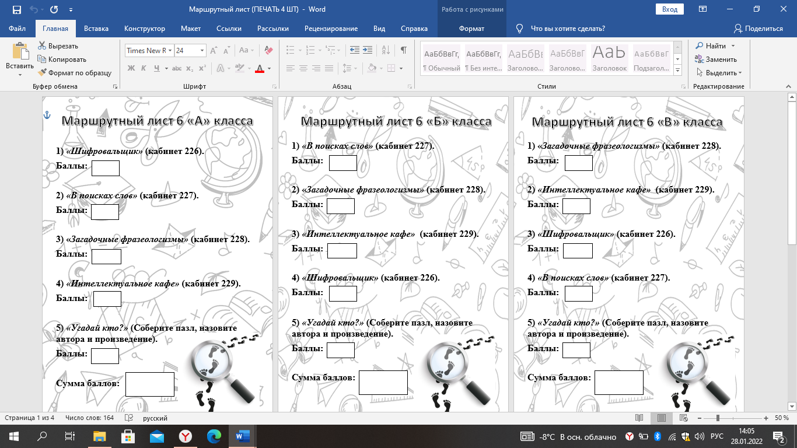

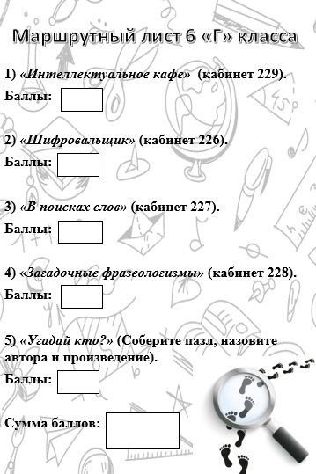Приложение 2.
(Картинки предварительно необходимо разрезать на 9 равных частей).

1) Пазл для команды №1. Л. Толстой «Кавказский пленник».
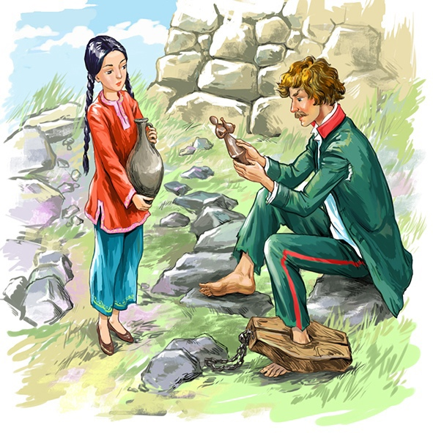

2) Пазл для команды №2. И. Тургенев «Муму».
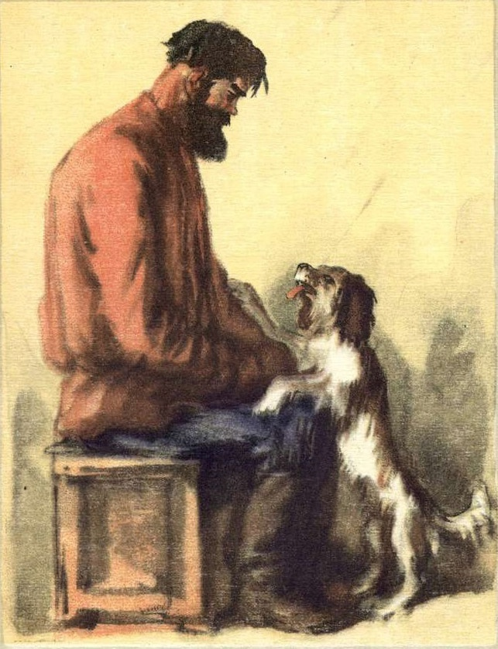

3) Пазл для команды №3. А. Пушкин «Дубровский».
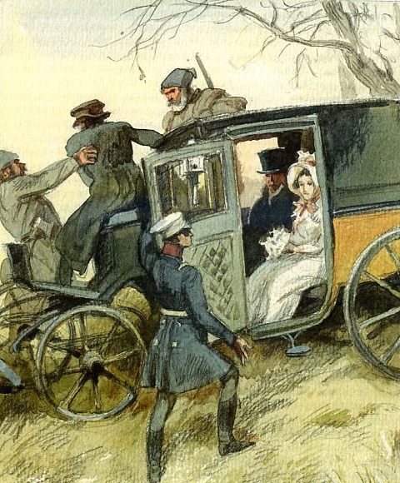

4) Пазл для команды №4. А. Грин «Алы паруса».
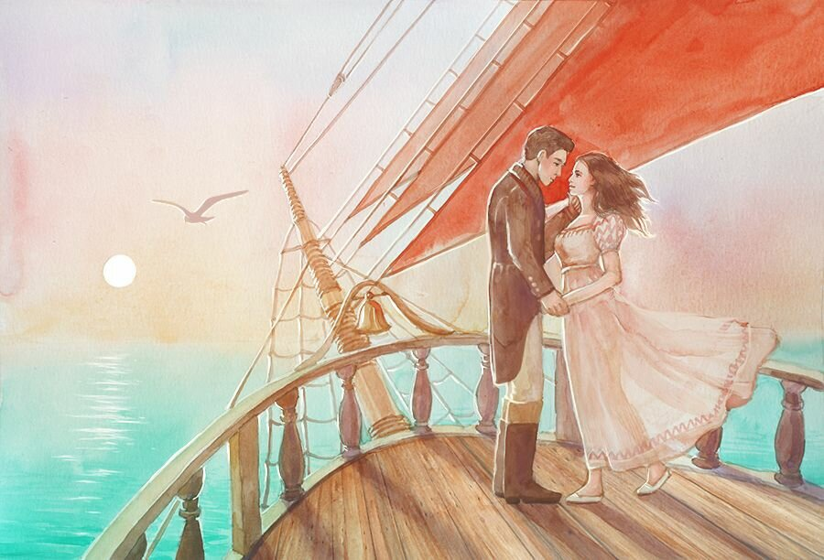

Приложение 3.
1) Палиндром 1. (А Рим дорог как город мира).
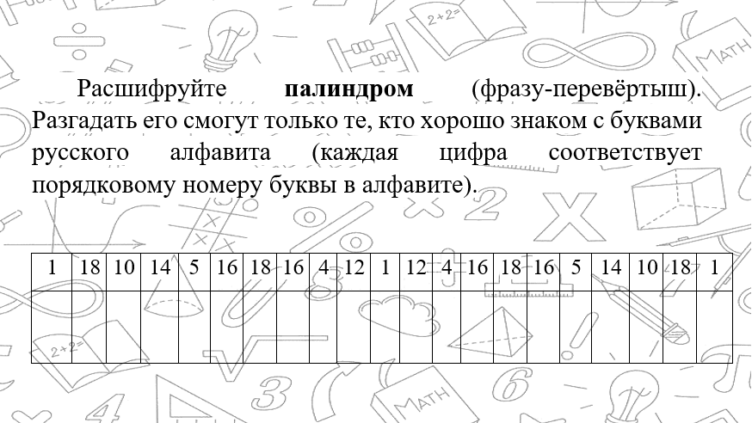

2) Палиндром 2. (У лип Лёша нашёл пилу).
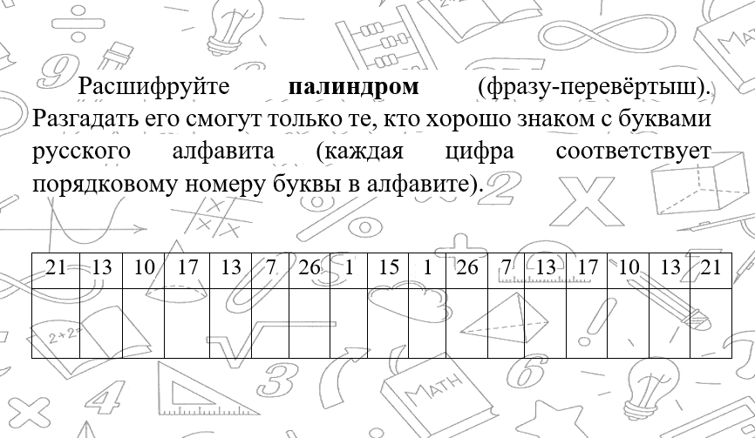

3) Палиндром 3. (Нам сила талисман).
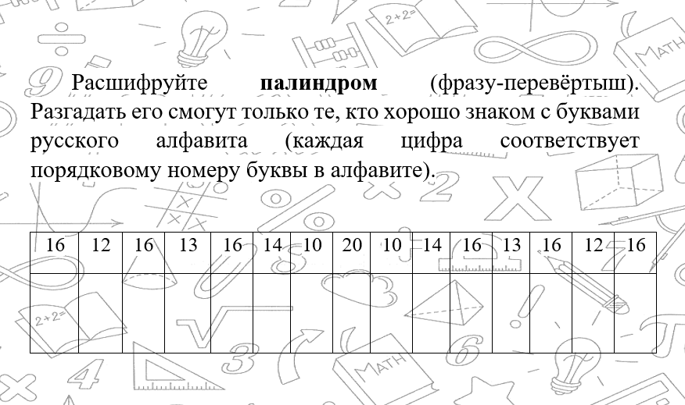

4) Палиндром 4. (Около Мити молоко).
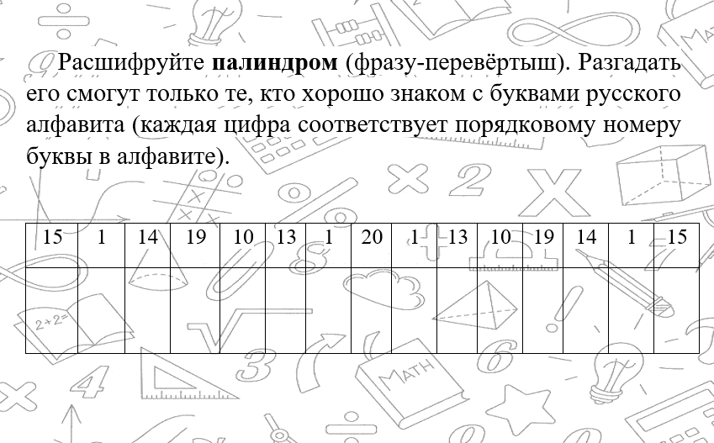

Приложение 4.
1) Филворд 1.
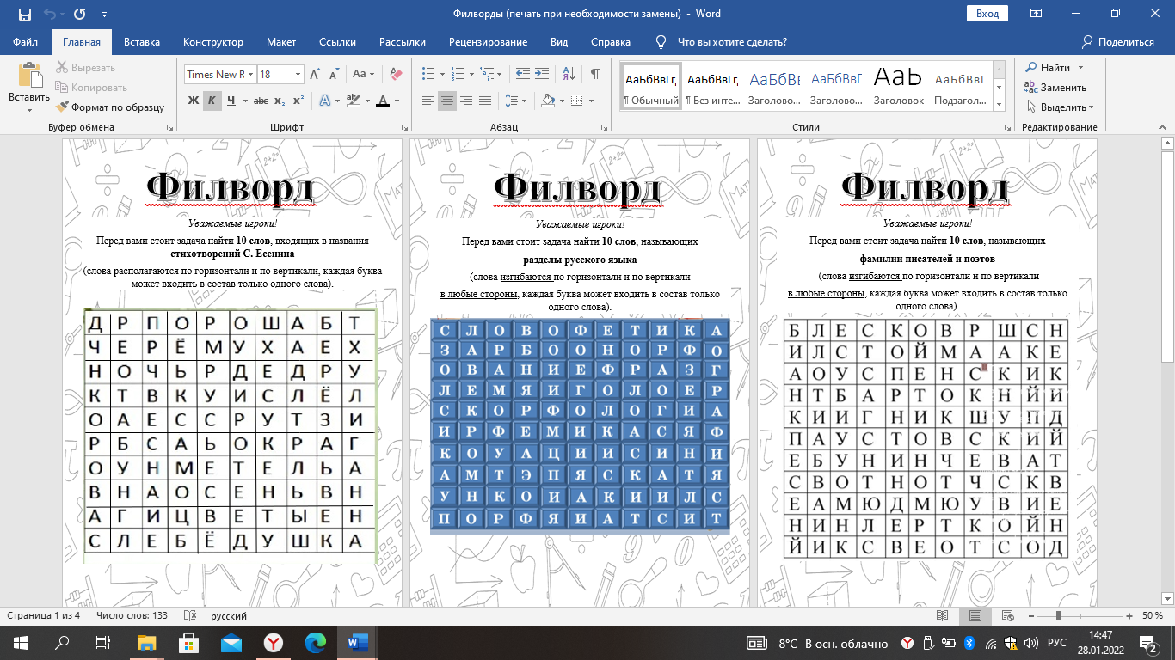

2) Филворд 2.

3) Ответы на филворд 1:
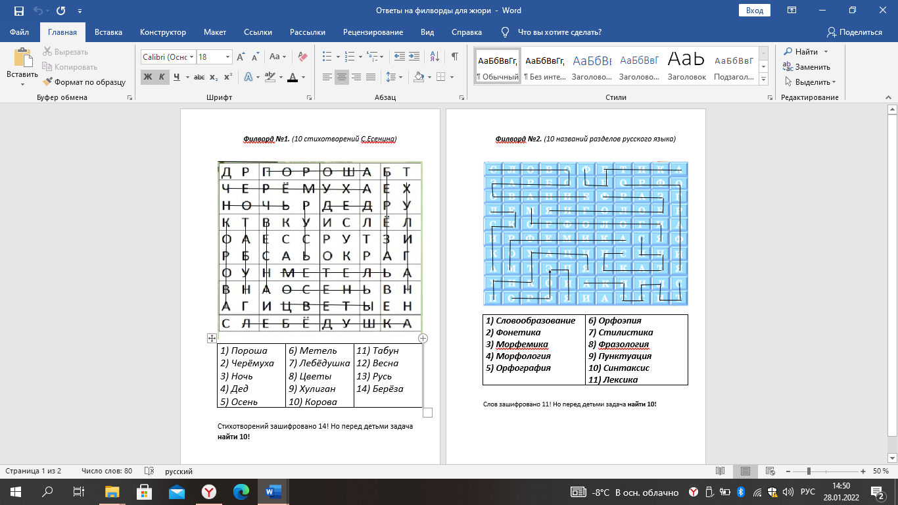
4) Ответы на филворд 2:
Приложение 5.
1) Ребусы для 1 команды.

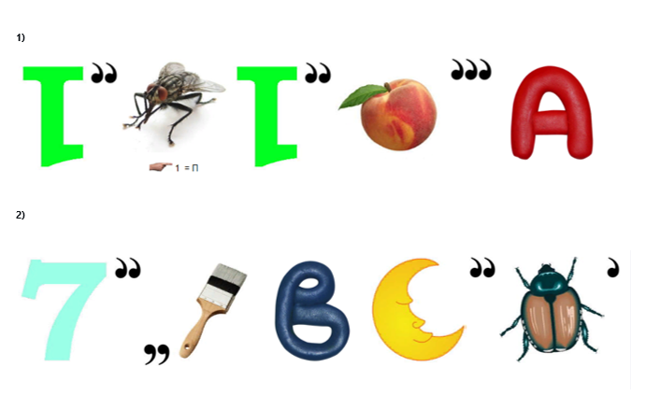

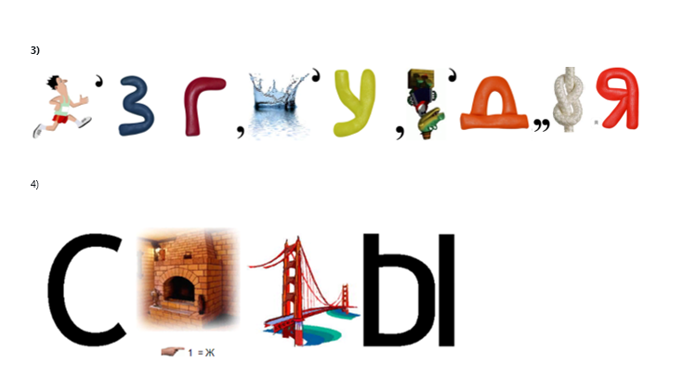
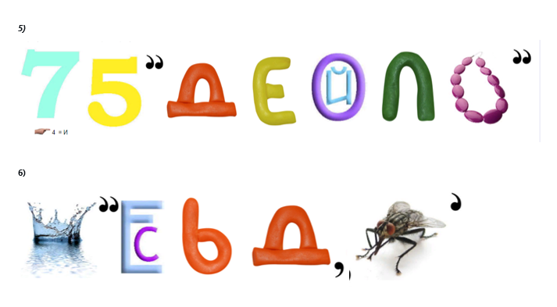

2) Ребусы для 2 команды.



